Об обязательной маркировке обувных товаров средствами идентификации
С 1 июля 2020 г. вступил в силу запрет на оборот немаркированных средствами идентификации обувных товаров.
Постановлением Правительства Российской Федерации от 8 апреля 2021 года № 560 внесены изменения в Постановление Правительства Российской Федерации № 860 от 05 июля 2019 г. «Об утверждении Правил маркировки обувных товаров средствами идентификации и особенностях внедрения государственной информационной системы мониторинга за оборотом товаров, подлежащих обязательной маркировке средствами идентификации, в отношении обувных товаров».
Так, участники оборота обувных товаров вправе осуществлять хранение и транспортировку находившихся у них во владении и (или) пользовании, и (или) распоряжении обувных товаров по состоянию на 1 июля 2020 г. (остатков обувных товаров), а также маркировать их средствами идентификации в целях последующей реализации до 1 июня 2021 г. При этом, введение в оборот остатков обувных товаров должно быть осуществлено не позднее 15 июня 2021 г.
При этом маркировка таких товаров возможна только по полному атрибутивному составу. Функционал маркировки остатков открыт.
"Обувные товары" - продукция, включенная в товарную группу "Обувь" с кодами товарной номенклатуры 6401 - 6405, а также в группу товаров, соответствующую кодам Общероссийского классификатора продукции по видам экономической деятельности: 15.20.11, 15.20.12, 15.20.13, 15.20.14, 15.20.21, 15.20.29, 15.20.31, 15.20.32 и 32.30.12, в которую включены различные типы обуви (в том числе галоши) независимо от ее фасона и размера, конкретного назначения, способа производства или материалов, из которых она изготовлена.
В качестве средства идентификации для обувных товаров используется двухмерный штриховой код в формате Data Matrix. Информация в нем приведена к унифицированному формату, зашифрована в виде последовательности символов и защищена от подделки с помощью крипто-графических технологий. Для каждого товара код создается отдельно. Коды невозможно подделать.
Код Data Matrix наносится на потребительскую упаковку, на товарный ярлык или прямо на товар.
Пример маркировки
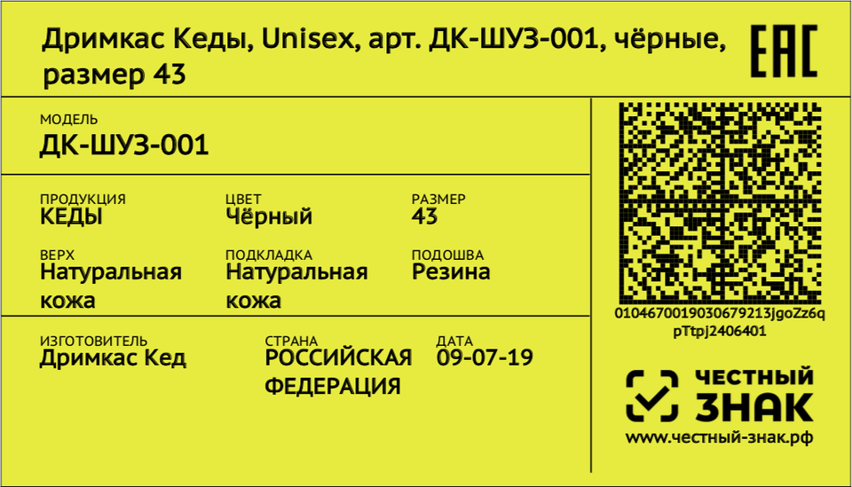
«Честный ЗНАК» - это система обязательной маркировки товаров, разработанная для защиты прав потребителей. В ближайшем времени почти на всех товарах будет нанесён код Data Matrix - уникальный шифр, который содержит информацию о продукции.
Основная задача системы «Честный ЗНАК» - гарантировать потребителям подлинность и заявленное качество приобретаемой продукции.
Основная цель такой маркировки – борьба с контрафактом, в идеале в обороте должна находится только легальная продукция, отслеживаемая по цепочке изготовитель – поставщик – продавец – потребитель.
Потребитель с помощью мобильного приложения «Честный ЗНАК» сможет ознакомится с информацией о товаре, его историей.
Чтобы убедиться в легальности товара, нужно просканировать код маркировки с помощью приложения «Честный ЗНАК». Оно доступно бесплатно для смартфонов на системе iOS и Andrоid.
Оператор государственной информационной системы мониторинга за оборотом товаров, подлежащих обязательной маркировке средствами идентификации - ООО "Оператор-ЦРПТ" (Центр развития перспективных технологий). Интернет сайт: https://crpt.ru/, https://честныйзнак.рф/.
ВНИМАНИЕ гражданам! При возникновении вопросов, связанных с нарушениями прав потребителей при продаже обувных товаров, в т.ч. связанных с ненадлежащим маркированием обуви средствами идентификации, можно обратиться:
- в Управление Роспотребнадзора по Кемеровской области-Кузбассу (г. Кемерово, пр. Кузнецкий, д. 24) с письменной жалобой либо направить обращение в форме электронного сообщения.
Обращения в форме электронных сообщений направляются в Роспотребнадзор путем заполнения специальной электронной формы на Едином портале Роспотребнадзора для подачи обращений граждан, которая размещена на официальном сайте Роспотребнадзора в разделе «Для граждан», подраздел «Обращения граждан» или на официальном сайте Управления Роспотребнадзора по Кемеровской области-Кузбассу Управления http://42.rospotrebnadzor.ru/ в разделе «Виртуальная служба», подраздел «Форма обращений граждан».
Дополнительную консультацию можно получить, обратившись в Консультационные центры и пункты для потребителей ФБУЗ «Центр гигиены и эпидемиологии в Кемеровской области», информация о которых представлена на официальном сайте Управления (http://42.rospotrebnadzor.ru/centr-gigieny-i-epidemiologii/konsultacionnyj-centr-dla-potrebitelej/o-konsultacionnom-centre/ ).

